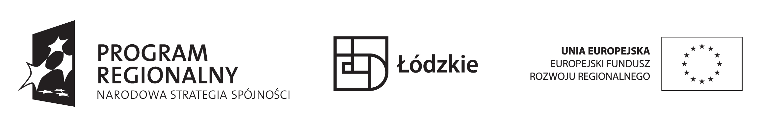

Łódź, dnia 19 marca 2013 r.

Informacja na temat wniosku o dofinansowanie pozytywnie ocenionego pod względem zgodności z kryteriami merytorycznymi w ramach Działania IV.1 Infrastruktura społeczeństwa informacyjnego, Regionalnego Programu Operacyjnego Województwa Łódzkiego na lata 2007-2013.

Lp. | Nr wniosku | Tytuł projektu | Wnioskodawca | Procent liczby punktów | Całkowita wartość projektu (PLN) | Dofinansowanie - środki z EFRR (PLN)
1. | WND-RPLD.04.01.00-00-004/10 | ”SIRMAN – Budowa miejskiej sieci światłowodowej w Sieradzu” | Gmina Miasto Sieradz | 87,94 % | 6 100 000,00 | 5 185 000,00

